Année 5
2ème Cours baha’i pour enfants – Niort – Octobre 2006

- Prière : Dire ou chanter les paroles des Ecrits Saints nous permet de nous rappeler des conseils divins, de rendre hommage à Dieu pour tout ce qu’Il nous donne, de Lui demander son aide… Ou simplement de s’inspirer des Ecrits Saints pour élever notre comportement vers plus de dignité…

- Jeu de connaissance pour accueillir les nouveaux élèves

- Chants (révisions) :
- « Aimez toute personne en qui vous trouvez les attributs de Dieu,…..»
- « Tout effort accompli de tout cœur est un culte s'il est inspiré par des mobiles élevés… »
- « L'intention du seul vrai Dieu en se révélant aux hommes est de mettre au jour les perles…»
- « Fréquentez les fidèles de toutes les religions dans un esprit d'amitié et de camaraderie. »
- « La brillante étincelle de la vérité ne jaillit que du heurt des opinions diverses. »
- « Le ciel de la sagesse divine est éclairé par deux flambeaux, celui de la consultation et celui… »

Thème : Le pardon (suite)

Nous avons tous la capacité de pardonner. Il nous appartient de développer cette capacité

- pardonner  - être indulgent pour les fautes des autres  - ne pas regarder les défauts des autres | ➔  ➔  ➔ | tout cela est source de bonheur  « Rien n’est plus doux pour un homme que de faire du bien à quelqu’un qui lui a fait du mal. Chaque fois qu’il se souviendra d’avoir été bon envers ses ennemis, son cœur se réjouira.» Abdu’l-Bahá

- Mémorisation chantée de la citation :

« Ô mes frères !
Soyez indulgents les uns envers les autres et ne vous attachez pas aux choses d’ici-bas.
Ne soyez pas orgueilleux dans la gloire, ni honteux dans l’humiliation, par ma beauté,
j’ai créé toute chose de la poussière et je les renverrai à la poussière. » Bahá’u’llah

- Histoire :
A l’époque où Abdul-Bahá vivait à Akká, le gouverneur de la ville tenta de détruire les moyens d'existence des commerçants Bahá'ís qui vivaient en paix, en faisant fermer leurs boutiques. Lorsque son projet fut découvert, Abdu'l-Bahá demanda à ces Bahá'ís de ne pas ouvrir leurs magasins. Le gouverneur reçut alors une lettre indiquant qu'il était destitué de sa tâche de gouverneur et qu'il devait être ramené par la police à Damas. Apeuré, il rentra chez lui afin de se préparer pour ce voyage inattendu. Le Maître apprit la nouvelle et alla le trouver, lui offrant ses services. L'ex-gouverneur se faisait du souci pour sa famille, souhaitant que celle-ci puisse également le rejoindre à Damas. Abdu'l-Bahá l'assura qu'elle le rejoindrait. Le Maître fournit une escorte sûre, des mules et tout ce qui était nécessaire pour un voyage confortable. Une fois arrivée à Damas, l'escorte n'accepta ni argent ni cadeaux - elle souhaitait seulement obéir aux instructions du Maître. Cependant, le gouverneur pouvait écrire une lettre à Abdu'l-Bahá, et c'est ce qu'il fit immédiatement. On pouvait y lire : "Ô Abdu'l-Bahá, je te prie de me pardonner. Je ne comprenais pas. Je ne te connaissais pas. Je t'ai causé beaucoup de mal. Tu m'as donné en échange beaucoup de bien." | 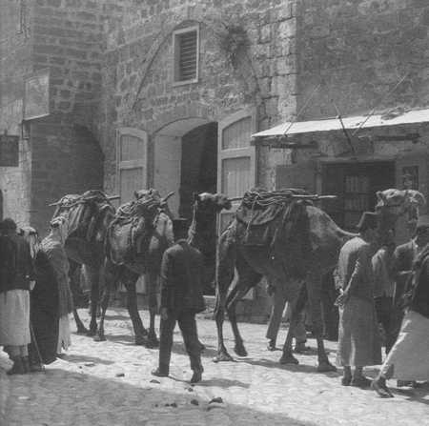

- Question : Quel effet a produit le pardon sur le gouverneur ?

Récré – Goûter

- Théâtre : Les enfants apprennent à contrôler leurs actions et à coopérer à l’intérieur d’un carré imaginaire.

- Sketchs d’improvisation :
      - Votre ami casse accidentellement un coquillage auquel vous teniez beaucoup…
      - Votre mère a du retard pour aller vous chercher à l'école et il pleut des cordes…
      - Votre frère prends constamment votre jeu sans vous le demander…
      - Votre sœur a terminé le chocolat sans vous en proposer…
      - Votre ami s’est moqué de vous parce que vous n’avez pas vu le dernier clip de Shéquira…

- Préparer un sujet par groupe de 2, en prévoyant de jouer la même histoire 2 fois :
Version 1 : vous ne pardonnez pas Version 2 : vous pardonnez

- Réflexion :
 | Version 1 | Version 2
Comment se sent la victime à la fin ?
Comment se sent le coupable à la fin ?
Que vont devenir les 2 personnages ?
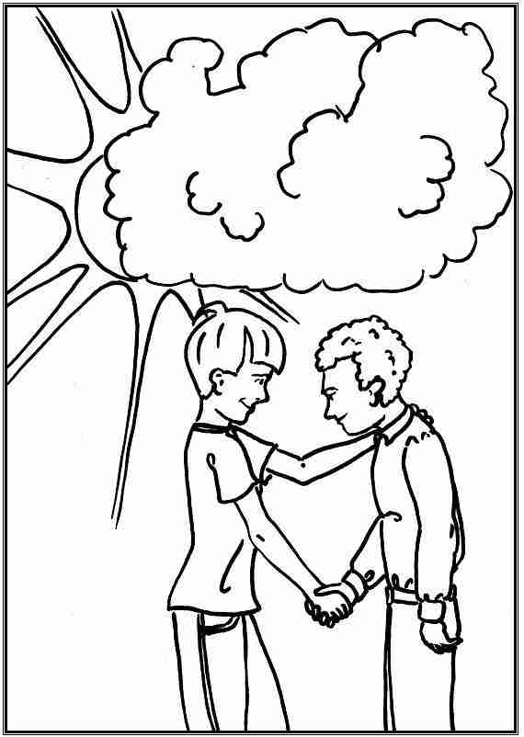
- Coloriage :

- Prière de clôture

